TALLER SHELL

SISTEMAS OPERATIVOS

IVAN MANOSALVA CORREA 624796

GERARDO VÁSQUEZ PINEDA 624623

UNIVERSIDAD CATOLICA DE COLOMBIA

FACULTAD DE INGENIERIA

BOGOTA 2012

Sistemas Operativos

# Taller Shell

1. Utilizando el comando man, examine el comportamiento de los comandos: mkdir, cd, ls, rmdir, touch, cp, mv, less, more, cat, echo, rm, exit, grep, nd, cut, head, tail, uniq, sort, wc, di, tar, gz, bzip2, sed, awk. Resuma en una frase la función de cada uno.

Respuesta

|  |  |
| --- | --- |
| **Comando** | **Descripción** |
| Mkdir | Crear directorio |
| Cd | Cambio de carpeta |
| Ls | Listar carpetas |
| Rmdir | remover directorio |
| Touch | cambia la fecha de un archivo, actualizar fecha, crear archivos vacios |
| Cp | Copia ficheros y directories |
| Mv | mover ficheros |
| Less | restar |
| More | Sumar |
| Cat | concatenar archives |
| Echo | Mostrar la linea de texto |
| Rm | remover archivo |
| Exit | Salir |
| Grep | Busca el nombre de la entrada del archivo |
| Find | Buscar |
| Cut | Cortar |
| Head | Imprime las 10 primeras lineas de un archivo |
| Tail | Imprime las 10 ultimas lineas del archivo |
| Uniq | reporta o omite las lineas repetidas |
| Sort | Ordena el contenido de un archivo |
| Wc | Imprime el numero de líneas de un archivo |
| Diff | Busca las diferencias entre dos archivos |
| Tar | Pega archives, de varios archivos pega uno solo |
| Gz |  |
| bzip2 | Comprime archivos con un algoritmo diferente |
| sed | Editor de texto |
| awk | Busca ciertos patrones en la entrada, y la procesa de la manera especificada. |

1. Teniendo en cuenta las siguientes definiciones de operadores cree algunos archivos y muestre ejemplos de uso de cada operador.

(a) El operador > redirige la salida del comando que está a su izquierda hacia el chero que está a su derecha. A la izquierda tendremos un comando y a la derecha un chero.

Ej: ls > chero1

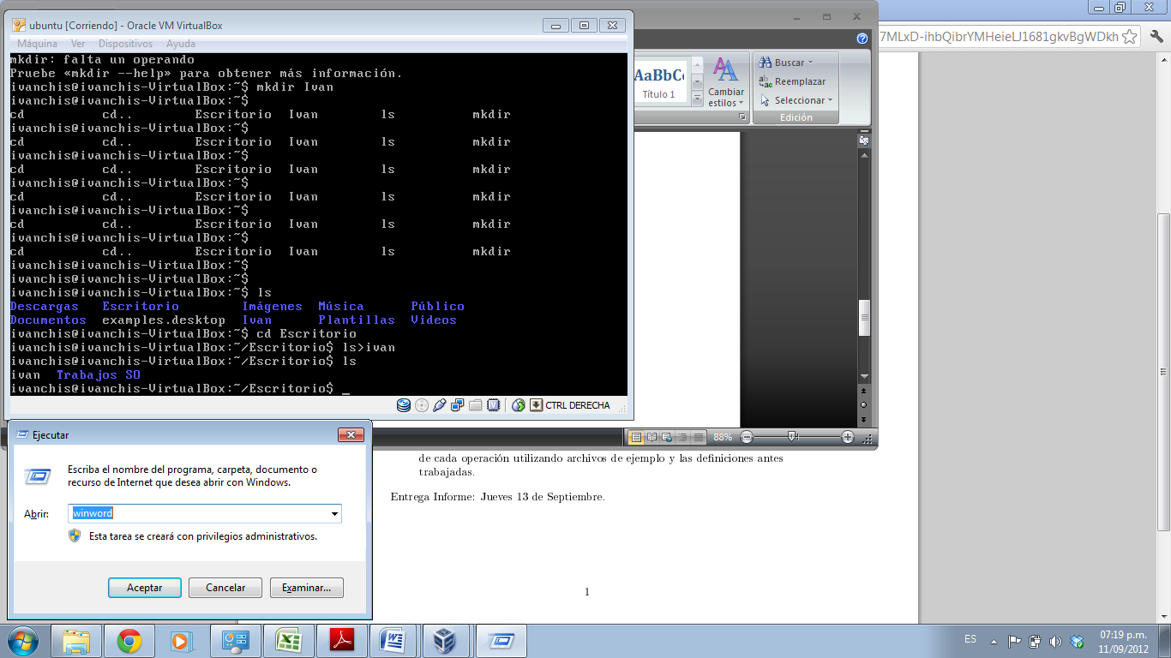

Crea un archivo en el lugar donde estamos ubicados, si existe el archivo lo sobrescribe

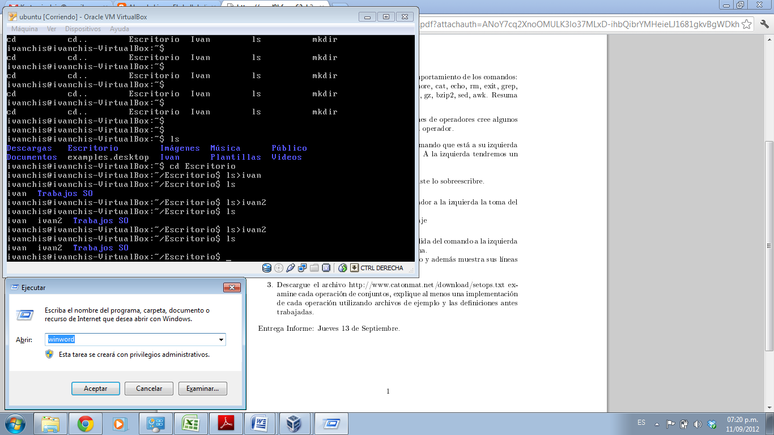

Sobrescribe el archivo.

(b) En el operador <, la entrada del operador a la izquierda la toma del

chero de la derecha.

Ej: mail destinatario < chero_mensaje

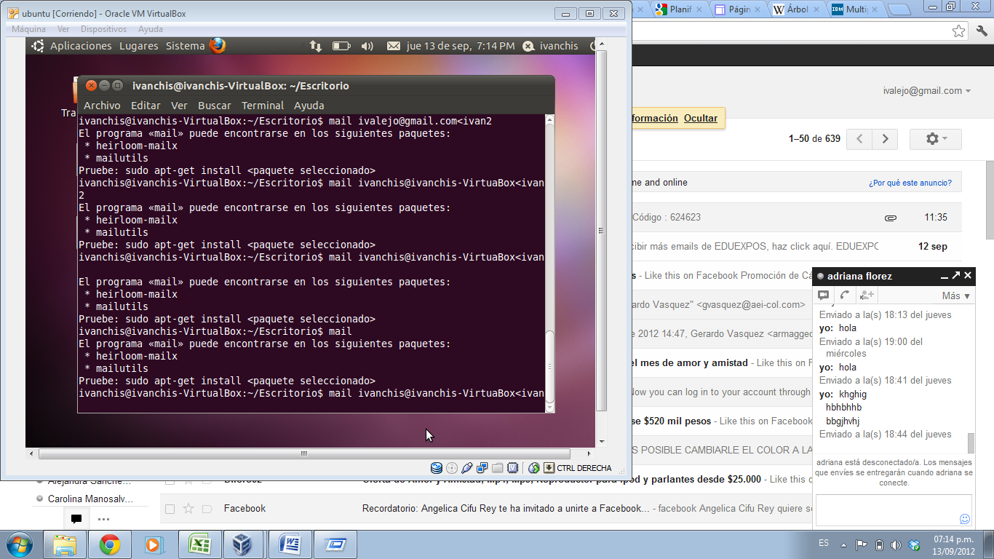

Envía el correo al email interno de Linux

(c) Las tuberías (pipes) provocan que la salida del comando a la izquierda

sea la entrada del comando a la derecha. Ej: cat chero | sort (muestra el chero y además muestra sus líneas ordenadas)

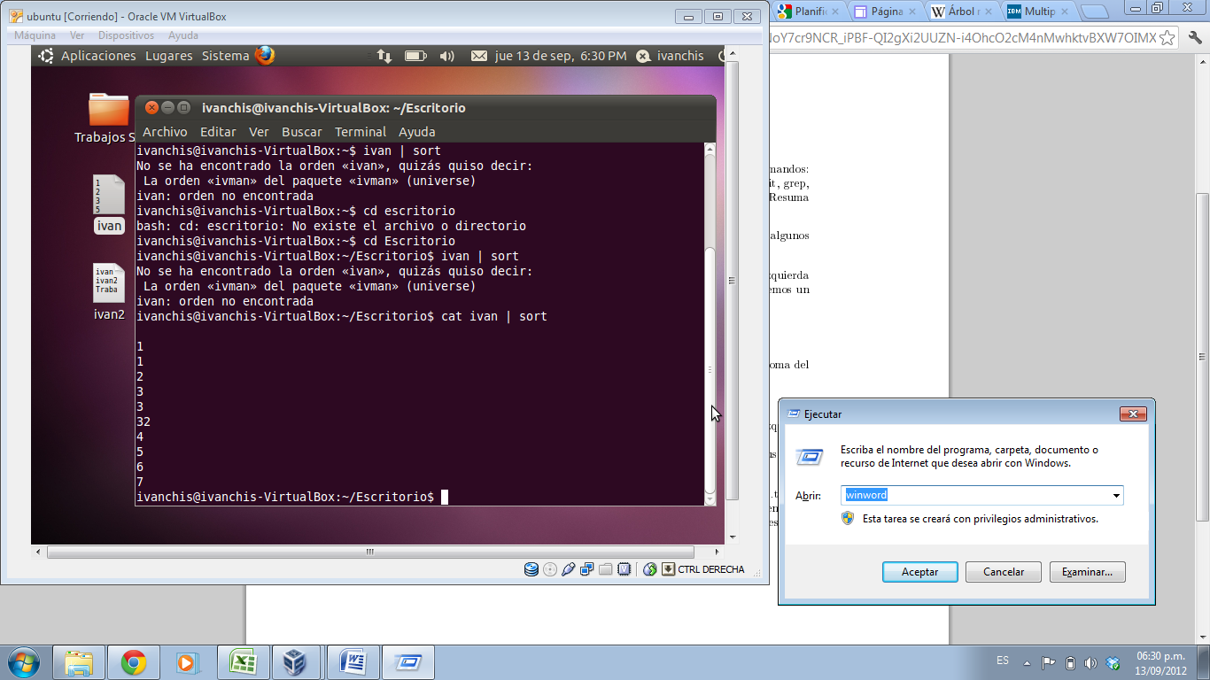

Organiza el archivo seleccionado con cat

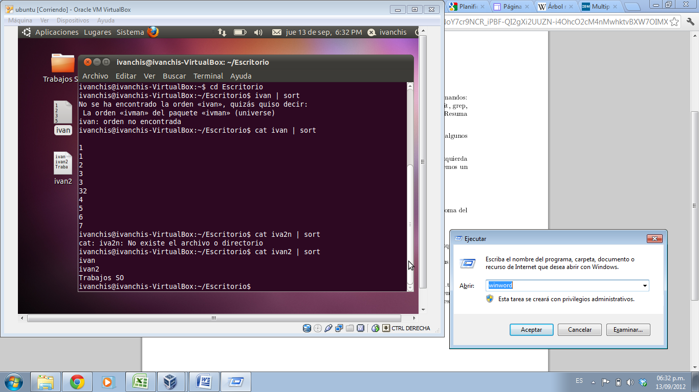

3- 3. Descargue el archivo http://www.catonmat.net/download/setops.txt examine cada operación de conjuntos, explique al menos una implementación de cada operación utilizando archivos de ejemplo y las de nociones antes trabajadas.

Grep: Busca que existe una palabra en el archivo. Devuelve uno si es cierto y 0 si no lo encuentra.

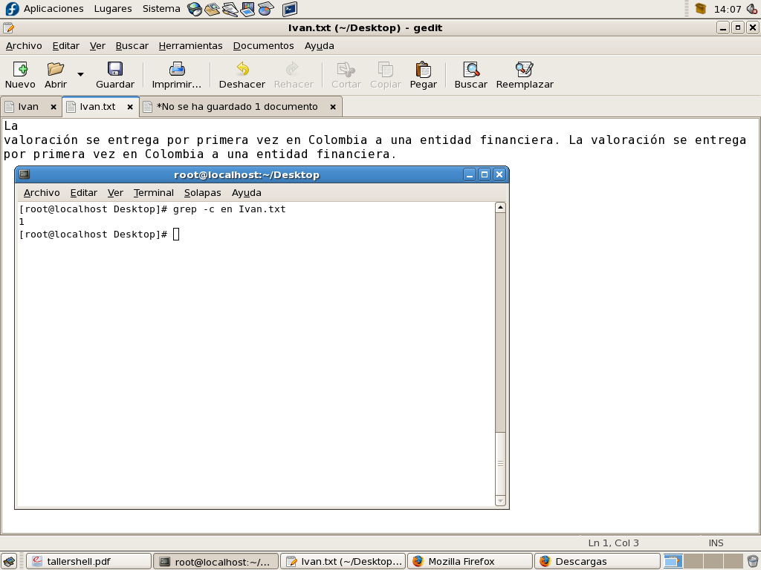

Grep: Busca que existe una línea o una palabra en el archivo. Devuelve uno si es cierto y 0 si no lo encuentra.

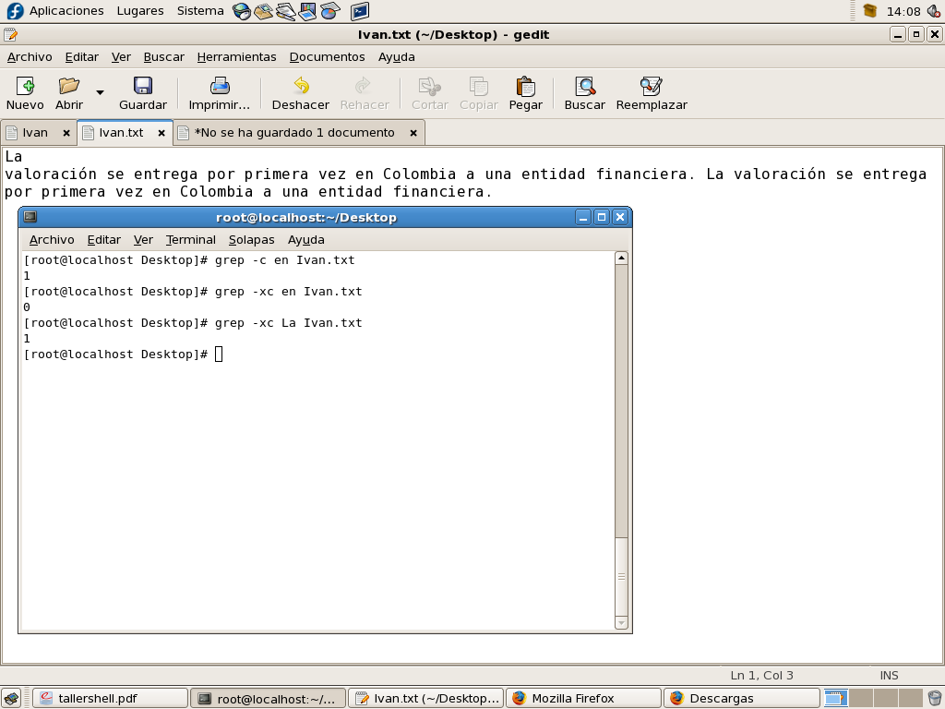

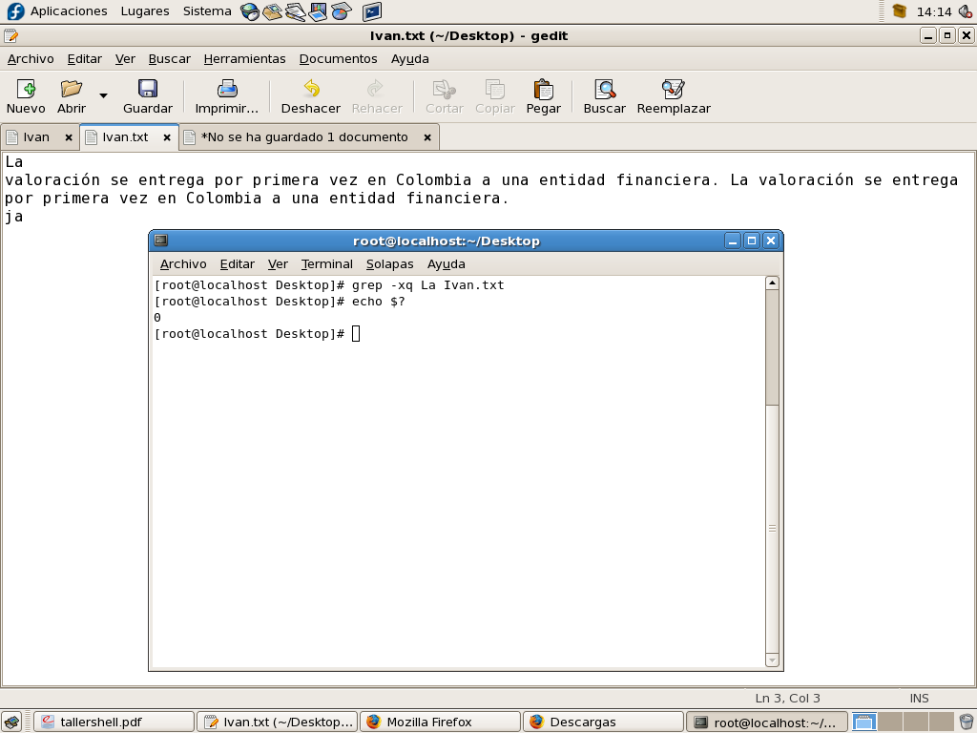

Diff: Busca la diferencia entre los dos archivos, compara los dos contenidos de dos archivos y devuelve la diferencia entre los dos

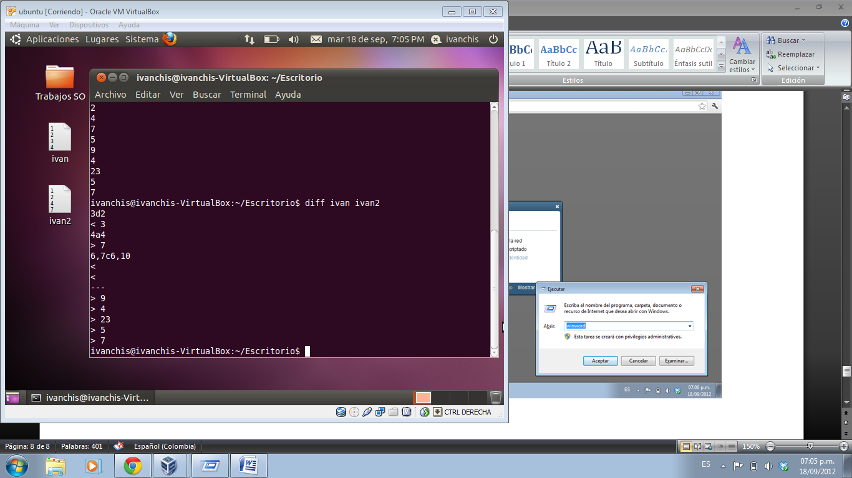

CAT: Concatena un archivo

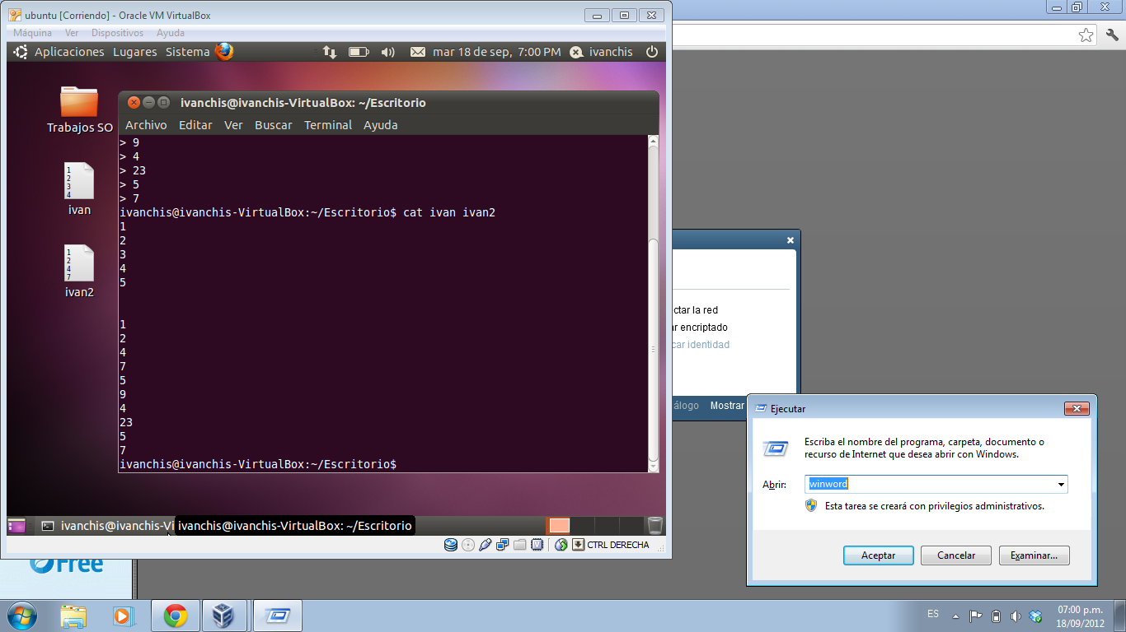

SORT: Ordena lo que existe en los dos archivos

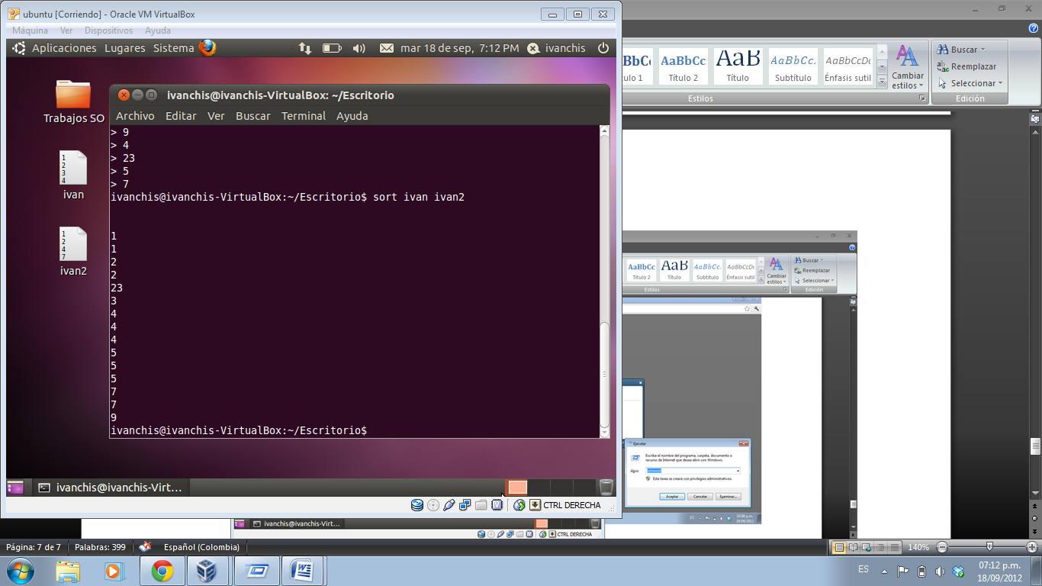

JOIN: Intersección entre los dos archivos

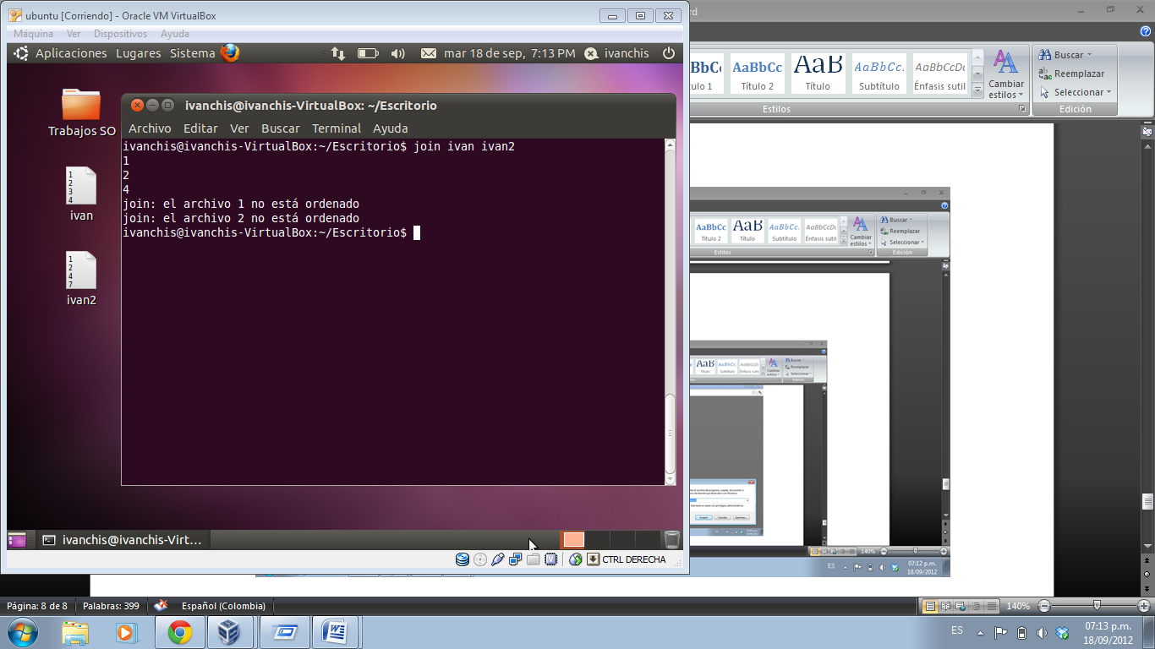

TAIL: Imprime las últimas diez líneas de cada archivo

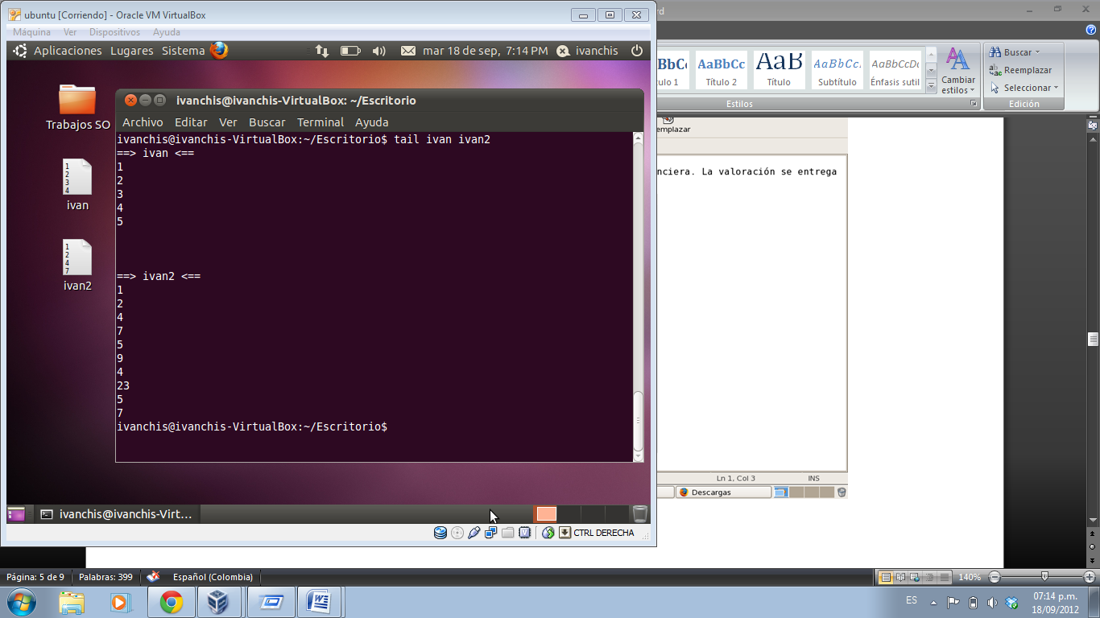

WC –l : Cuenta la cantidad de líneas del archivo

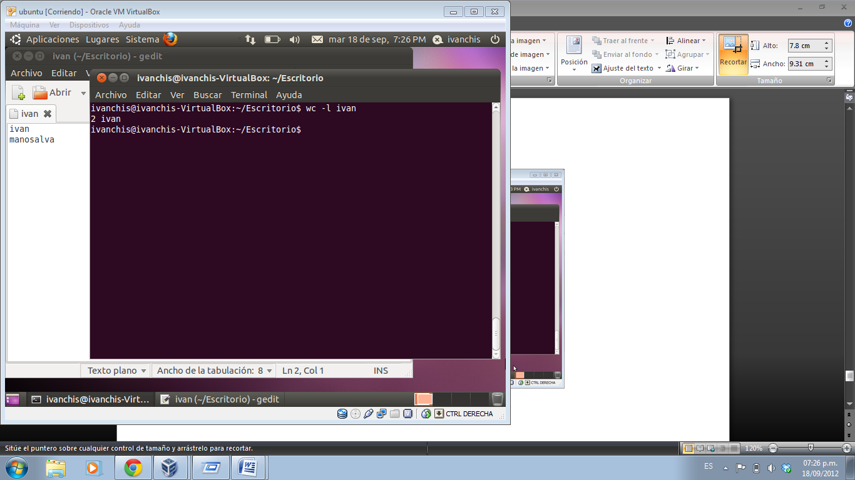

Wc: Cuenta el numero de palabras que hay en un archivo

